Муниципальное автономное общеобразовательное учреждение
«Бутурлинская средняя общеобразовательная школа имени В.И. Казакова»
Нижегородская область
р.п. Бутурлино

ВСЕРОССИЙСКИЙ КОНКУРС ЮНЫХ ИССЛЕДОВАТЕЛЕЙ ОКРУЖАЮЩЕЙ СРЕДЫ
«ОТКРЫТИЯ 2030»

Номинация «Ландшафтная экология и геохимия»

ИЗУЧЕНИЕ ФИЗИКО-ХИМИЧЕСКОГО СОСТАВА НЕКОТОРЫХ ПОЧВ БУТУРЛИНСКОГО РАЙОНА

Автор: Спицына Ксения
Александровна, ученица 10 класса

Руководитель:
Гусева Мария Вячеславовна,
учитель химии 1кв.категории,
педагог дополнительного образования
МАОУ Бутурлинской СОШ имени В.И. Казакова

2020 г.

СОДЕРЖАНИЕ

ВВЕДЕНИЕ | 3
ГЛАВА I. ТЕОРЕТИЧЕСКИЕ ОСНОВЫ ФИЗИКО-ХИМИЧЕСКОГО СОСТАВА ПОЧВ | 5
1.1. Плодородие почвы | 5
1.2. Механический состав почвы | 5
1.3. Химические свойства почвы | 7
ГЛАВА II. АНАЛИЗ ФИЗИКО-ХИМИЧЕСКОГО СОСТАВА ПОЧВ БУТУРЛИНСКОГО РАЙОНА | 9
2.1. Общая характеристика объекта | 9
2.2 Методика исследования физико-химического состава почв | 9
2.4. Анализ результатов почв Бутурлинского района | 15
ЗАКЛЮЧЕНИЕ | 18
СПИСОК ЛИТЕРАТУРЫ | 19
ПРИЛОЖЕНИЕ | 20

ВВЕДЕНИЕ

Почвенный покров играет огромную роль в жизни органического мира, представляет собой продукт и элемент ландшафта, выступает важной средой в развитии природы земного шара [2].
Почва является незаменимым условием поддержания равновесия на Земле, она находится в непрерывном круговороте веществ и энергии с различными её оболочками, что необходимо для существования и развития жизни на нашей планете [8, c. 73].
Почва выступает основным средством производства сельского хозяйства, так как обладает особым свойством плодородием, но, используя почву, человек существенно вмешивается в почвообразовательный процесс, влияет на её свойства, режимы, плодородие, так и на природные факторы, которые определяют почвообразование. Вырубка и посадка лесов, выращивание сельскохозяйственных культур очень изменяют естественную растительность. Осушение и орошение земель приводит к изменению режима увлажнения почвы. Используемые приемы в сельском хозяйстве (обработка почвы, внесение удобрений, химическая мелиорация), также оказывают воздействия на почвенный покров, поэтому почва является не только предметом приложения человеческого труда, но и продуктом этого труда [12, c. 7].
В Бутурлинском районе Нижегородской области основную долю экономики занимает сельское хозяйство, поэтому проблема урожайности всегда волновала и волнует жителей нашего района. В 2019 году району исполнилось 90 лет, и за это время почвенный покров нашего района претерпел изменения, поэтому мы решили провести физико-химический анализ почвы Бутурлинского района, чтобы определить общее состояние почвы района.
Цель работы: проведение анализа физико-химического состава почвы Бутурлинского района.
Объект исследования: почва Бутурлинского района.
Предмет исследования: физико-химический состав почвы Бутурлинского района.
Гипотеза исследования: физико-химический анализ даст возможность выяснить особенности почвы и разработать правильные рекомендации по улучшению плодородия почвы района.
Задачи исследования:
- Провести теоретический анализ литературы по исследуемой проблеме;
- Изучить разнообразные методики исследования почвы и выбрать те из них, которые возможно реализовать в условиях школы;
- Провести экспериментальное исследование физико-химического состава почвы Бутурлинского района Нижегородской области;
- Составить общую характеристику состояния почвы Бутурлинского района на основе полученных результатов.
Методы исследования: теоретические (анализ учебной и научно-популярной литературы по теме исследования, сравнение, теоретическое обобщение), наблюдение, статистические (статистическая обработка результатов и их интерпретация).
Структура работы: работа состоит из введения, двух глав, заключения, литературы, приложения.
ГЛАВА I. ТЕОРЕТИЧЕСКИЕ ОСНОВЫ ФИЗИКО-ХИМИЧЕСКОГО СОСТАВА ПОЧВ

  - Плодородие почвы
Почва представляет собой поверхностный слой земли, обладающий особым качеством – плодородием. Почва постоянно меняется под действием климатических факторов (свет, тепло, воздух, вода), жизнедеятельности растений, животных и микроорганизмов, а также в результате хозяйственной деятельности человека.
Советский учёный В.Р. Вильямс утверждал, что именно плодородие является тем качеством почвы, которое отличает её от горной породы
[12, c.14].
Плодородие – это способность в полной мере обеспечивать потребности растений в питании и воде, поддерживать оптимальные условия для нормального развития растений и достижения высоких урожаев. Оно появляется только при взаимодействии её компонентов.
Плодородие почвы обусловливается совокупностью физико-химических, химических и биологических свойств и процессов, происходящих в ней [7].
Одной из важнейших характеристик плодородия почвы является содержание в ней элементов минерального питания – доступных для усвоения растениями соединений азота, фосфора, калия и микроэлементов.
Почва - основной источник минерального питания растений. Различают потенциальное и эффективное плодородие почвы [7, c. 15].
Потенциальное плодородие определяется общим запасом элементов минерального питания (N, P, К и микроэлементы) в почве.
Эффективное плодородие почвы определяется содержанием питательных веществ, находящихся в формах, доступных для растений. В большинстве случаев валовое содержание того или иного элемента во много раз превышает количество этого элемента, находящегося в форме усвояемой для растений [7, c. 16].

  - Механический состав почвы

Механическими элементами почвы являются частицы разного размера, которые образуются из структурных элементов почвы при различных агротехнических приёмах. Механические элементы, которые имеют близкие по значению размеры, объединяют во фракции и совокупность этих фракций представляют собой механический состав почвы, который является одним из основных показателей, используемые при характеристике почв [5].
Для классификации почв по механическому составу в почвоведении используют классификацию, созданную Н.А. Качинским, где все почвы делят на категории в зависимости от содержания в них физической глины (частиц, которые имеют размер меньше 0,01 мм) [12, c. 41].
В зависимости, какие частицы по размерам преобладают, их делят на песчаные, супесчаные, суглинистые, глинистые, которые отличаются водно-физическими свойствами [12, c. 40].
Песчаные почвы (частицы> 0,001 мм - менее 3%) относятся к легким почвам. Легкие почвы характеризуются хорошей вентиляцией, тепло- и водонепроницаемостью, простотой возделывания, отсутствием заболоченности и эрозии. Такие почвы также имеют некоторые недостатки: они быстрее сохнут и бедны питательными веществами, мало заселены микроорганизмами.
Супесчаные почвы являются промежуточным типом (частицы> 0,001 мм - 3-10 %). У них достаточно высокая проводимость влаги и воздуха. Такие почвы лучше впитывают и удерживают воду, чем песчанные, они могут связывать питательные и минеральные вещества. И тем самым не дают им вымыться из слоя почвы[9].
Глинистые почвы - тяжелые почвы (частицы> 0,001 мм - 30%). У них есть следующие положительные свойства: хорошая водоудерживающая способность, высокое содержание полезных веществ. Но у них есть и недостатки: плохая и естественная вентиляция, плохая водопроницаемость, ограниченная теплопроводность, трудности обработки, низкая биологическая активность из-за ограниченной вентиляции.
Суглинистые почвы (частицы> 0,001 мм - от 10 до 30%) по своим характеристикам занимают промежуточное место между глинистыми и песчаными почвами без присущих последним недостатков. Они подходят к идеальным типам хорошей садовой почвы, если содержат достаточное количество органических минералов и гумуса. Они богаты питательными веществами и обладают хорошей несущей способностью [8, c. 207].
Общее название почвы по текстуре дано по результатам механического анализа верхнего горизонта (0-25 см).
В зависимости от механического состава почвы меняются ее свойства, особенно водопроницаемость. Низкая водопроницаемость наблюдается в почвах, которые содержат мало песка и много физической глины. К ним относят глинистые и тяжелосуглинистые почвы. По мере увеличения количества песка в почве повышается ее водопроницаемость. Это зависит от размера частиц почвы. Чем они больше, тем больше промежутки между ними. Между частицами песка много пустот, через которые легко проходит вода, поэтому при наличии песчинок в почве, она начинает лучше пропускать влагу. В глинистом грунте пустоты заполнены мелкими илистыми частицами, поэтому вода обычно проникает в них через корневые ходы и трещины [5].
Под влагоемкостью почвы понимают способность поглощать и удерживать влагу, которая изменяется в зависимости от механического состава. На тяжелых глинистых и суглинистых почвах удерживается большое количество воды, на супесчаных — очень мало.
Высокая влагоемкость наблюдается на почвах с большим количеством мелких частиц. Чем больше площадь поверхности почвенных частиц, тем сильнее сила удержания воды в почве. На песчаных почвах поверхность невысока и вода мало удерживается, на глинистых - наоборот.
Аналогичным образом почвы ведут себя с точки зрения питательных веществ. Способность почвы удерживать питательные вещества обусловлена ее абсорбционной способностью. Чем меньше частицы, из которых состоит почва, и чем больше их поверхность, на которой закреплено вещество, тем больше их впитывающая способность.
В легкие почвы хорошо проникает не только вода, но и воздух. В связи с этим они хорошо вентилируются, и растения не страдают от недостатка кислорода для корневой системы. На тяжелых почвах часто можно столкнуться с неблагоприятными условиями воздушного режима [8, c. 208].

  - Химические свойства почвы

Химический состав почвы представляет собой элементный состав минеральной части почвы, а также содержание в ней гумуса, азота, углекислого газа и химически связанной воды. В состав почвы входят почти все известные химические элементы. При изучении полного валового состава почвы в ней определяют: Si, Al, Fe, Ca, Mg, К, Na, S, P, Ti и Mn [11].
Среди всех почвенных факторов, влияющих на растение, наиболее важным является кислотность. Именно кислотность определяет доступность определенных питательных веществ для растений. Различные типы почв имеют разную реакцию почвенных растворов на pH. Так, например, повышенная кислотность характерна для торфа, вереска и некоторых других типов почв.
Слишком высокое (более 9) или слишком низкое (ниже 4) значение pH приводит к быстрой гибели корневой системы. При pH 4-5,5 такие элементы, как фосфор, сера, калий, магний, молибден, находятся в нерастворимой форме и не попадают в растения.
Противоположная картина наблюдается при щелочной реакции почвы (7,5-8,5). Растениям испытывают недостаток в большинстве микроэлементов, потому что они (фосфор, медь, цинк, бор) становятся труднодоступными.
Отклонение pH в ту или иную сторону приводит к угнетению растений, появлению болезней и вредителей, и в целом растения теряют декоративный вид. Оптимальным для них считается диапазон кислотности от 6 до 7, именно в таких пределах почти все важные макро- и микроэлементы растворяются в почве и поэтому доступны растениям. Также данная кислотность оптимальна для полезных почвенных микроорганизмов, обогащающих почву азотом [12, с.49].
Перегной (гумус) образуется из продуктов жизнедеятельности микроорганизмов, разлагающих мертвые останки растений и животных. Это очень сложный процесс, в котором наряду с разложением органических веществ, происходит синтетическая деятельность микроорганизмов в почве.
Гумус является стабильным органическим веществом, состоящим из коллоидных частиц, смешанных с минеральной частью почвы. Гумус – это важный показатель плодородия почвы. В нем содержатся все основные питательные вещества, которые становятся доступными для растений после разложения. Кроме того, после разложения гумуса выделяется углекислый газ, который увеличивает доступность почвенных соединений и улучшает углеродное питание [8, с. 301].
Перегной улучшает химические и физические свойства почвы. Повышается влажность почвы и ее способность впитывать. Особенно велико влияние гумуса на структуру почвы. Он склеивает, цементирует отдельные частицы почвы в комочки. На тяжелых почвах повышение структуры гумуса увеличивает проницаемость и аэрацию почвы, на легких - поглощающую способность и влагоемкость [11].

ГЛАВА II. АНАЛИЗ ФИЗИКО-ХИМИЧЕСКОГО СОСТАВА ПОЧВ БУТУРЛИНСКОГО РАЙОНА
2.1. Общая характеристика объекта

Бутурлинский район представляет собой административно-территориальное образование в составе Нижегородской области России. Административным центром является посёлок городского типа Бутурлино, находящийся в центральной части района. Расстояние до Нижнего Новгорода — 121 км. Граничит с Гагинским, Шатковским, Перевозским, Большемурашкинским, Сергачским, Княгининским районами.
Бутурлинский район расположен на возвышенном правобережье Волги. Общий рельеф холмисто-увалистый, сильно расчленён балками. Климат района характеризуется как умеренно континентальный, умеренно влажный.
Основная доля экономики района занимает сельское хозяйство. Но в районе преобладают серые и светло серые лесные суглинистые и супесчаные почвы [1].

2.2 Методика исследования физико-химического состава почв

Взятие почвенных образцов и подготовка их к анализу
Оборудование и материалы: лопата, лист фанеры, стеклянные или пластиковые баночки, бумага, карандаш.
Порядок выполнения работы:
1. Образцы почвы необходимо брать из пахотного слоя в месте с типичным для данного участка рельефом и растительностью.
2. Сделайте лопатой небольшое углубление («на штык»), со стенок которого возьмите небольшое количество почвы. Таким же образом возьмите образцы в 3-5 точках опытного участка.
3. Высыпьте взятые образцы на лист фанеры (или на расстеленный на ровной поверхности мешок) и тщательно перемешайте. Затем почву рассыпьте тонким слоем в виде квадрата и разделите его диагоналями. Два противоположных треугольника отбросьте, а остальную почву опять перемешайте и повторяйте предыдущие действия до тех пор, пока не останется около 500 г почвы – средняя проба. Такой метод взятия средней пробы получил название метод квадрата.
4. Полученный средний образец разложите в школе или дома на газете слоем около 2 см, и держите так почву до воздушно-сухого состояния. Необходимо избегать попадания на высушиваемую почву прямых солнечных лучей [12, c. 23; 4].

Определение механического состава почвы «методом шнура» Качинского
Оборудование и материалы: фарфоровая чашка, лист бумаги, вода.
Если к почве добавить небольшое количество воды, чтобы получилась масса, из которой можно раскатать шнур, то, оценивая его внешний вид можно определить приблизительный механический состав данного образца почвы. Песчаные частицы практически не поглощают воду и не связываются между собой, делая тем самым шнур рыхлым, рассыпчатым. Глинистые частицы наоборот, поглощая воду, связываются друг с другом и делают шнур эластичным, придавая ему свойства пластилина. Поэтому шнур получается стойким и без трещин на поверхности. В таблице 1 показана связь между внешним видом шнура и видом почвы.
Таблица 1
Связь между внешним видом образца и видом почвы
Вид почвы | Внешний вид образца при испытании
Песок | Шнур не образуется вообще
Супесь | Появляются зачатки шнура
Лёгкий суглинок | Шнур дробится при раскатывании
Средний суглинок | Шнур сплошной, но при сворачивании в кольцо распадается
Тяжёлый суглинок | Шнур сплошной, свёрнутое из него кольцо имеет трещины
Глина | Шнур сплошной, кольцо стойкое без трещин
Порядок выполнения работы:
1. Поместите в фарфоровую чашку небольшое количество почвы, и добавьте воды до придания ей консистенции обычного теста.
2. Полученную смесь раскатайте на листе бумаги в шнур и сверните его в кольцо. Внимательно рассмотрите полученный образец. По таблице 7, определите, к какому виду относится почва взятого образца [8, 40].

Определение механического состава почвы методом отстаивания
Оборудование и материалы: сушильный шкаф, технические весы, эксикатор, стеклянный цилиндр, фарфоровая чашка, вода.
Порядок выполнения работы: 1. Поместите в цилиндр 10 г почвы, отчищенной от корней, крупных включений и других примесей. Долейте в цилиндр воды до ¾ его объема, и перемешайте в течение 1-2 минут.
2. Дайте смеси отстоятся в течение 3-5 минут. Слейте мутную воду над осевшими частицами. Таким образом, удаляются частицы глины, находящиеся в воде во взвешенном состоянии. Повторите несколько раз данные действия до тех пор, пока вода в цилиндре не станет прозрачной. На дне сосуда остаётся только песок.
3. Перенесите песок в заранее взвешенную фарфоровую чашку и поместите её в сушильный шкаф на 10-15 минут при температуре 100-105 ⁰С.
4. Охладите чашку с образцом в эксикаторе в течение 20-30 минут и взвесьте. Определите массовую долю глинистых частиц в данном образце почвы по формуле:
- По данным таблицы 2 определите, к какому виду почвы относится исследуемый образец [8, c. 41].

Таблица 2
Классификация почв по механическому составу
Вид почвы | Доля глинистых частиц, %
Песчаная | 5-10
Супесчаная | 10-20
Суглинок лёгкий | 20-30
Суглинок средний | 30-40
Суглинок тяжелый | 40-50
Глинистая легкая | 50-65
Глинистая средняя | 65-80
Глинистая тяжелая | более 80

Определение массовой доли органических веществ почвы
Оборудование и материалы: сушильный шкаф, технические весы, фарфоровый тигель, газовая горелка или спиртовка, эксикатор, тигельные щипцы.
Порядок выполнения работы:
1. Для определения влажности образец почвы необходимо брать непосредственно перед выполнением работы.
Поместите в предварительно взвешенный тигель 10 г почвы, очищенной от корней, крупных включений и других примесей, и поставьте в сушильный шкаф на 1-2 часа при температуре 100-105 ⁰С.
2. Затем тигель с почвой поместите для охлаждения в эксикатор на 20-30 минут. После охлаждения тигель с почвой взвесьте и определите массу абсолютно сухой почвы.
3. Прокалите в вытяжном шкафу тигель с абсолютно сухой почвой на огне газовой горелки до тех пор, пока не перестанет идти дым и почва не приобретет красновато-серую окраску. Затем поместите тигель для охлаждения в эксикатор на 20-30 минут.
5. После охлаждения тигель с почвой взвесьте и найдите массу почвы после прокаливания.
Рассчитайте массовую долю органических веществ почвы по формуле:
, где
w – массовая доля органических веществ, %; т₁ – масса абсолютно сухой почвы, г; т₂ - масса почвы после прокаливания, г.
6. Сделайте вывод о её плодородии [8, c. 32].

Определение влагоёмкости почвы
Оборудование и материалы: технические весы, штатив с лапкой, стеклянная трубка диаметром 3-3,5 см и длиной 20-25 см, марля.
Порядок выполнения работы:
1.Завяжите один конец стеклянной трубки марлей и взвесьте её.
2. Насыпьте в трубку до ¾ её высоты почву. Для уплотнения почвы несколько раз встряхните трубку. После этого трубку с почвой взвесьте.
3. Вертикально закрепите трубку в штативе таким образом, чтобы её нижний конец, завязанный марлей, был погружен в воду в кристаллизаторе на 10-12 см. Оставьте трубку, погруженную в воду на 2 суток.
4. Затем выньте трубку из воды, взвесьте и, записав результат, снова погрузите трубку в воду на 10-12 см.
5. Через сутки проведите ещё одно взвешивание, и если этот результат взвешивания совпадает с предыдущим, то опыт прекратите, и рассчитайте влагоёмкость почвы. Если результаты взвешивания не совпадают, то трубку с почвой поместите в воду ещё на сутки [8, c.63].
Рассчитайте влагоемкость почвы по формуле:
, где
Х – влагоемкость почвы, %; т₁ – масса пустой трубки, г; т₂ - масса трубки с воздушно-сухой почвой, г; т₃ - масса трубки с почвой насыщенной водой, г.

Качественное определение карбонат – ионов
Наличие в почве карбонатов устанавливают с помощью 10%-ной соляной кислоты. Небольшое количество почвы помещают в фарфоровую чашку и приливают пипеткой несколько капель кислоты. При наличии в почве карбонатов с её поверхности начинают выделяться пузырьки углекислого газа. По интенсивности их выделения судят о более или менее значительном содержании карбонатов [9].
В случае качественного обнаружения карбонатов осуществляется их количественное определение. О примерном содержании карбонатов можно судить по характеру вскипания почвы в определённой навеске образца (табл. 3) [6].
Таблица 3
Определение величины навески почвы для определения карбонат - ионов.
Вскипание | Содержание карбонат – ионов, % | Величина навески,  г
Очень сильное (бурное) | ≥ 10 | 0,5 – 1,0 г
Сильное, продолжительное | 5 – 10 | 1,0 – 1,5
Заметное, но кратковременное | 3-4 | 1,5 – 2,0
Продолжение таблицы 3
Слабое и кратковременное | 2 – 3 | 2,0 – 3,0
Очень слабое и малозаметное | 1 - 2 | 3,0 – 5,0
Вскипание отсутствует | ≤ 1 | ≥ 5,0

Качественное определение сульфат – ионов и хлорид – ионов
Наличие в почве легко растворимых солей определяют с помощью анализа водной вытяжки. В большую пробирку или стакан помещают 5 г почвы и заливают 25 см³ дистиллированной воды. Около 2-3 минут эту суспензию взбалтывают, а затем получившийся раствор отфильтровывают. Раствор делят на две части и в одной пробирке добавляют к нему азотнокислое серебро, а в другой – хлористый барий. Если при добавлении азотнокислого серебра раствор белеет и на дно выпадает хлопьевидный осадок хлорида серебра, то в почве содержатся хлориды. Если при добавлении хлористого бария раствор мутнеет и происходит выпадение мелких кристалликов сульфата бария, то в почве имеются легкорастворимые сульфаты.
Хлориды и сульфаты снижают плодородие почвы, поэтому их наличие снижает хозяйственную ценность почвы и требует их удаление [3].

Качественное определение гумуса
Одним из главных признаков плодородия почвы является наличие в ней гумусовых веществ, которые обуславливают чёрную, тёмно-серую и серую окраски.
Для определения гумуса в почве разработаны различные методики, в том числе инструментальные. Для школьной лаборатории эти методики не приемлемы, но возможно провести визуальную оценку образцов по их цвету (табл. 4).
Таблица 4
Категории почвы по окраске, содержанию гумуса и плодородию
Окраска почвы | Содержание гумуса, % | Категория почвы
Очень чёрная | 10-15 | Высокогумусная, очень плодородная
Чёрная | 7-10 | Гумусная, плодородная
Тёмно-серая | 4-7 | Среднегумусная, среднеплодородная
Серая | 2-4 | Малогумусная, среднеплодородная
Светло-серая | 1-2 | Малогумусная, малоплодородная

Определение актуальной кислотности почвы
Оборудование и материалы: технические весы, коническая колба, пробирки, универсальный индикатор или другие индикаторы.
Порядок выполнения работы:
1. Поместите 20 г воздушно-сухой почвы, очищенной от корней, крупных включений и других примесей в коническую колбу и прилейте 40 мл дистиллированной воды. Закройте колбу резиновой пробкой и тщательно перемешайте в течение 1-2 минут.
2. Подождите, пока жидкость в колбе отстоится, и аккуратно перелейте её в химический стакан.
3. Поместите в несколько пробирок по 2-3 мл полученной жидкости и опустите полоски универсальной индикаторной бумаги.
Сравните цвет жидкости с эталонной шкалой индикатора и определите значение водородного показателя. Это значение и будет соответствовать актуальной кислотности данной почвы.
4. По таблице 5 определите, к какой группе относится исследуемая вами почва [8, c.53].
Таблица 5
Группы почв по величине актуальной кислотности
Группа почв | рН
Сильнокислые | менее 4,5
Кислые | 4,5-5,5
Слабокислые | 5,6-6
Нейтральные | 6,1-7
Слабощелочные | 7-7,5
Щелочные | 7,5-8,5
Сильнощелочные | более 8,5

2.3. Анализ результатов
Для оценки физико-химического состава почв Бутурлинского района мы выбрали пять образцов почв приусадебных участков из с. Смагино, с. Уварово, с. Пергалеи, р.п. Бутурлино улицы пос. СХТ и с ул. Октябрьская. Исследование проводилось по выбранным методикам. При определении кислотности почв выяснили, что в с. Смагино и с. Уварово слабощелочные почвы, в пос.СХТ и на ул. Октябрьской почвы нейтральные, а в с. Пергалеи почва оказалась слабокислой (рис.1, приложение рис.1).

Рис. 1. Характеристика кислотности почв Бутурлинского района

При определении механического состава почвы «методом шнура» Качинского, выявили, что в Бутурлинском районе два вида почв: средний и тяжелый суглинок (рис. 2). Почва на исследуемом участке пос. СХТ среднесуглинистая, имеет слабую пластичность, при скатывании получается непрочный шнур, который при сгибании в кольцо разламывается. При скатывании остальных образцов почвы, образовывалось кольцо с трещинами (Приложение рис. 2).
Также определили механический состав почвы исследуемых образцов методом отстаивания.

Рис. 2. Механический состав почв Бутурлинского района «методом шнура» Качинского

Доля глинистых частиц в образце взятого в пос. СХТ составляет 34%, что соответствует среднему суглинку, остальные образцы почв относятся к суглинку тяжелому, где доля глинистых частиц в почве из с. Смагино – 42%, в с. Пергалеи – 44%, на ул. Октябрьская - 43%. Наибольшее содержание глинистых частиц было определено в почве из с.Уварово (рис.3).

Рис. 3. Доля глинистых частиц в почвах Бутурлинского района

Влагоёмкость исследуемых почв колеблется от 42% до 53% (рис. 4), что свидетельствует о полных, тяжелых почвах (Приложение рис. 4).

Рис. 4. Определение влагоемкости почв Бутурлинского района

Определяя массовую долю органических веществ почвы, выявили, что наибольшая доля содержится в образце почвы ул. Октябрьская – 6% и с. Уварово – 5,9%. В почве, взятой в пос. СХТ содержится 5,7% органических веществ, в с. Смагино – 5,4%, а наименьшее в образце почвы из с. Пергалеи – 4,9% (рис.5).

Рис. 5. Массовая доля органических веществ в почвах Бутурлинского района

Для определения гумуса в почве провели визуальную оценку образцов по их цвету, все образцы имеют темно-серую окраску, что соответствует о среднеплодородной почве, содержание гумуса колеблется от 4% до 7 % (Приложение рис. 3).
Проведя химический анализ исследуемых почв, обнаружили, что во всех образцах содержится сульфат ион. Наибольшее количество осадка выпало в почвах из с. Пергалеи и с ул. Октябрьской, меньше в почве с. Смагино, с. Уварово, незначительное количество осадка было обнаружено в почве пос. СХТ.
Наличие или отсутствие свободных карбонатов является важным диагностическим признаком почв. Присутствие заметных количеств карбонатов препятствует развитию кислотности, а иногда приводит к возникновению щелочности, что оказывает важное влияние на подвижность многих веществ в почве. Бурное вскипание наблюдали при анализе почвы с. Уварово, значит там содержание иона ≥ 10 %, заметное, но не продолжительное вскипание было в образцах почвы ул. Октябрьской и с. Смагино (содержание карбонат иона 3-4%), вскипание не обнаружено в почвах с. Пергалеи и пос.СХТ, значит там карбонат ион содержится ≤ 1% (Приложение рис. 5).
Проведя анализ на ионы натрия и хлора, в исследуемых образцах почвы данных ионов не было обнаружено.
В результате проведенных исследований можно сделать следующие выводы:
- В районе присутствуют почвы с разной кислотностью: нейтральные почвы расположены в пос. СХТ и на ул. Октябрьская, в с. Пергалеи определи среду почвы как слабокислую, а в с.Смагино и с.Уварово – слабощелочная.
- Исследуя механический состав почв, определили, что в районе преобладает тяжелый суглинок.
- Массовая доля органических веществ почвах не превышает 6 %, что свидетельствует о среднегумусной, среднеплодородной почве района.
- Определили в образцах почвы наличие сульфат и карбонат ионов.
ЗАКЛЮЧЕНИЕ
Разнообразные методики исследования позволили провести комплексный анализ физико-химических свойств некоторых почв Бутурлинского района, что позволило нам дать общую характеристику почвам района.
В районе присутствуют почвы с разной кислотностью: нейтральные почвы расположены в пос. СХТ и на ул. Октябрьская, в с. Пергалеи определи среду почвы как слабокислую, а в с. Смагино и с. Уварово – слабощелочная. Отклонение рН в ту или иную сторону приводит к угнетению растений, появлению болезней и вредителей, в результате чего, растения теряют свой декоративный вид. Оптимальным для растений считается интервал кислотности от 6 до 7, именно в этих пределах практически все важные макро- и микроэлементы находятся в почве в растворенном виде и поэтому доступны растениям.
По механическому составу в Бутурлинском районе преобладают почвы тяжелого суглинка, среднегумусная, среднеплодородная, которые содержат сульфат - и карбонат-ионы
Таким образом, поставленная в начале работы гипотеза подтвердилась, что физико-химический анализ почв даст возможность выяснить особенности почв и разработать правильные рекомендации по улучшению плодородия почв района. Для поддержания оптимальной рН среды почвы, необходимо проводить химическую мелиорацию почв, кислые – известковать, а щелочные – гипсовать.
Для улучшения качества тяжелых суглинистых почв необходимо придавать им более рыхлую комковатую структуру путем регулярного внесения облегчающих и разрыхляющих компонентов, таких как: крупнозернистый песок, торф, зола, известь, а для создания благоприятной питательной и биологической среды - компост и навоз.
Проведенная работа в условиях школы не может носить глубокого фундаментального характера. Но, тем не менее, полученные результаты могут быть использованы в дальнейшем при изучении почв в школьном курсе, а также применены на практике при возделывании данных почв. Возможно продолжение исследования почв района, расширить количество исследуемых образцово с разных улицы р.п. Бутурлино и населенных пунктов района для более детального их описания и составления карты почв Бутурлинского района Нижегородской области.

СПИСОК ЛИТЕРАТУРЫ
- Бутурлинский район: [Электронный ресурс] // Википедия – свободная энциклопедия – Режим доступа: https://ru.wikipedia.org/wiki/Бутурлинский_район (дата обращения: 10.10.2019)
- ГОСТ 27593-88 Почвы. Термины и определения
- ГОСТ Р 56157-2014 Почва. Методики (методы) анализа состава и свойств проб почв. Общие требования к разработке
- ГОСТ Р ИСО 11464-2011 Качество почвы. Предварительная подготовка проб для физико-химического анализа
- Механический состав почвы: [Электронный ресурс] // Географический портал – режим доступа: http://www.geo-site.ru/index.php/2011-01-09-16-49-25/112-2011-01-21-12-22-16/428-2011-01-21-12-31-52.html (дата обращения: 20.10.2019)
- Муравьёв А.Г., Каррыев Б.Б., Ляндзберг А.Р. Оценка экологического состояния почвы Практическое руководство/ Под. Ред. к.х.н. А.Г. Муравьёва. – Изд. 4-е, перераб. и дополн. – СПб.: «Крисмас+»,2015. – 208 с.
- Плодородие: [Электронный ресурс] // Википедия – свободная энциклопедия – Режим доступа: https://ru.m.wikipedia.org/wiki/Плодородие (дата обращения: 19.10.2019)
- Почвенная экология / Под ред. профессора Л.П. Степановой - Орел.: Издательство Орел ГАУ, 2002. – 546с.
- Супесчаные почвы:[Электронный ресурс] // Вiofile – режим доступа: http://biofile.ru/bio/4356.html (21.10.2019)
- Химический анализ почвы. Руководство по применению почвенных лабораторий и тест-комплектов/ Под ред. к.х.н. А.Г. Муравьёва. – Изд. 3-е, перераб. и дополн. – СПб.: «Крисмас+»,2015. – 136 с.
- Химический состав почвы: [Электронный ресурс] // Кто.Гуру – режим доступа: https://kto.guru/geografia/113-himicheskiy-sostav-pochvy.html (дата обращения: 20.10.2019)
- Штремплер Г.И., Лисин А.И., Мандрюк О.А. Агрохимия в школе: Элективный курс для учащихся профильного обучения. Саратов:, 2010. – 195 с.

ПРИЛОЖЕНИЕ
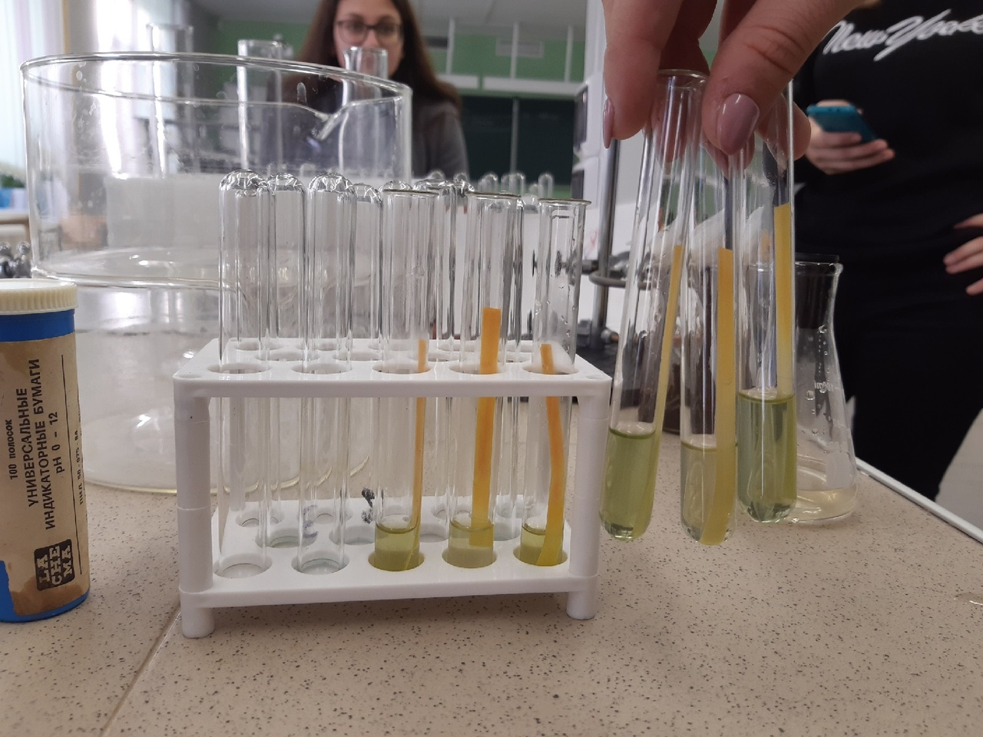
Рис.1 Кислотность почв Бутурлинского района

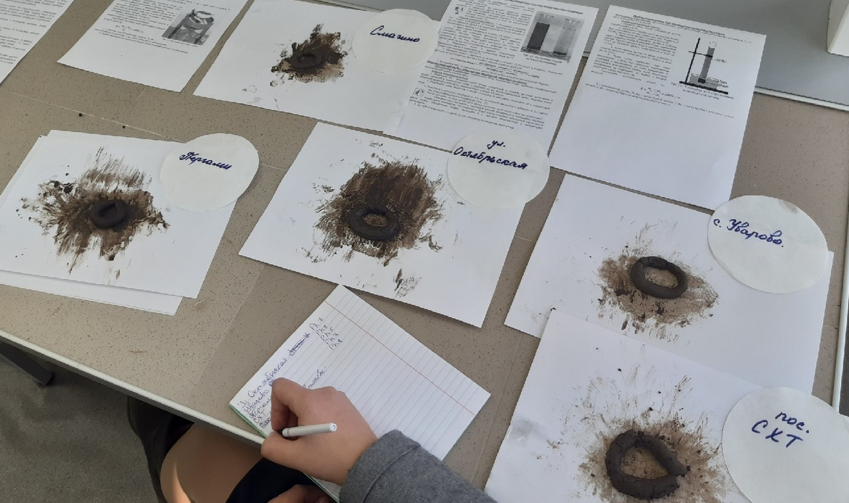
Рис.2. Механический состав почв «методом шнура» Качинского
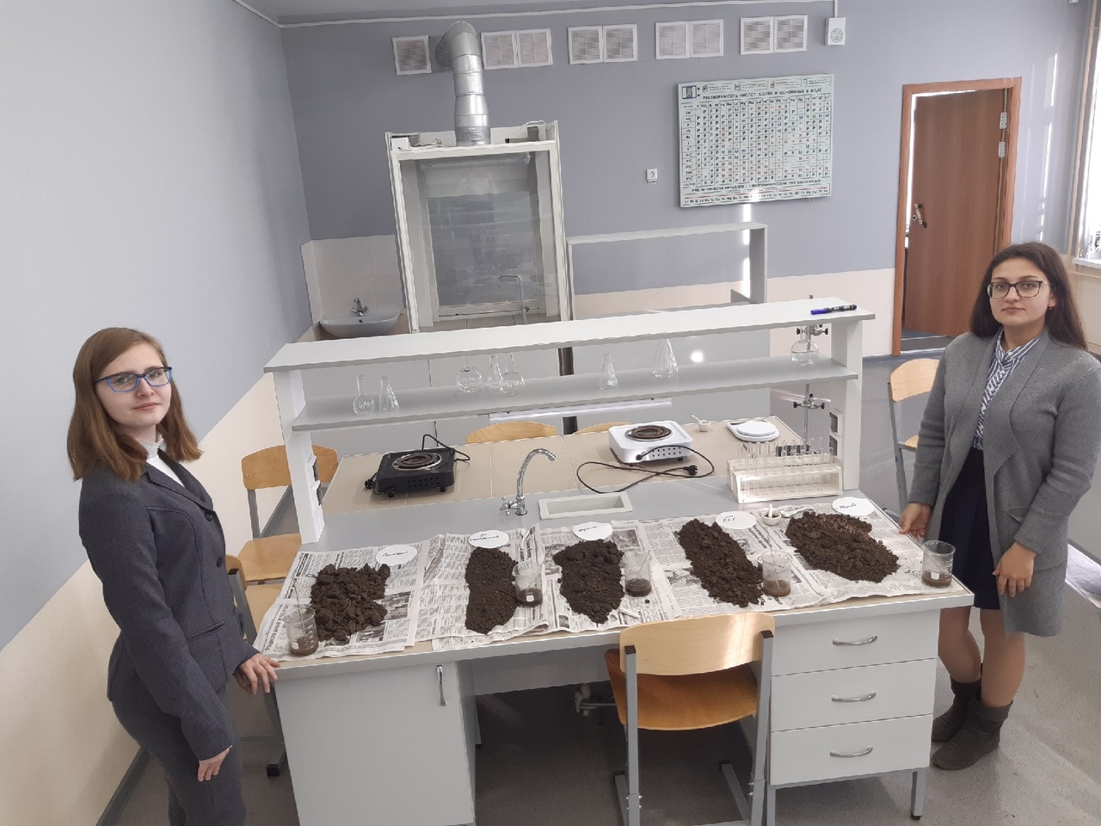
Рис.3. Качественное определение гумуса по визуальной оценке образцов почвы Бутурлинского района
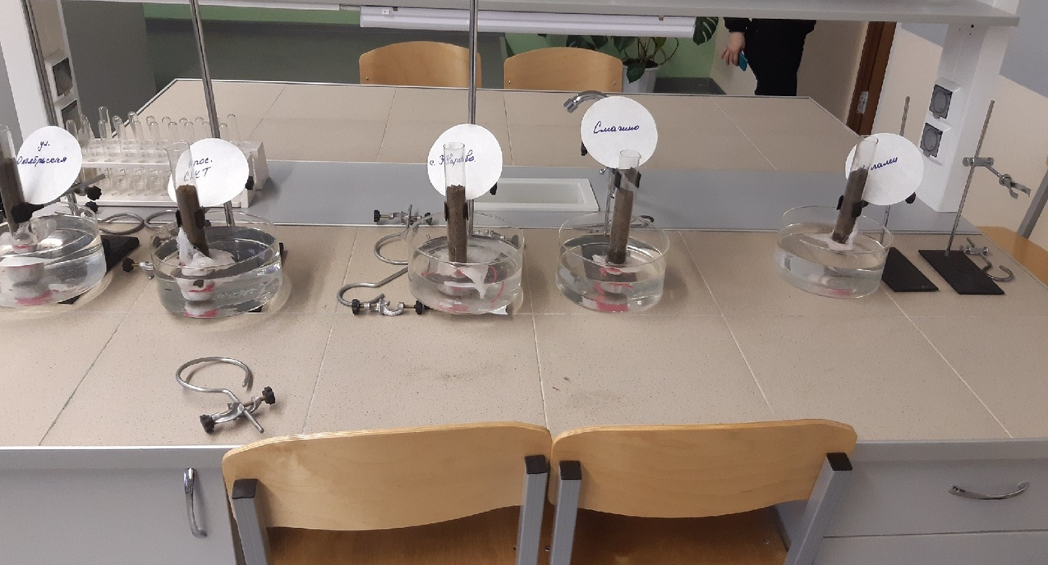
Рис. 4. Определение влагоемкости почв Бутурлинского района
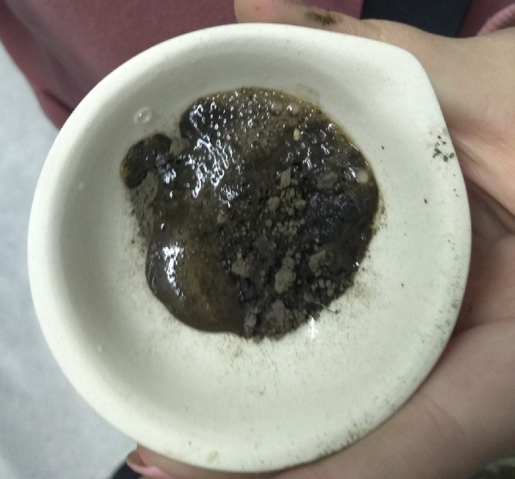
Рис.5. Определение карбонат ионов в образцах почвы Бутурлинского района

